HTML&CSS问题总结

1. **ul右对齐问题:ul右浮动，li左浮动。**
2. **img标签插入的图片怎么实现居中?**

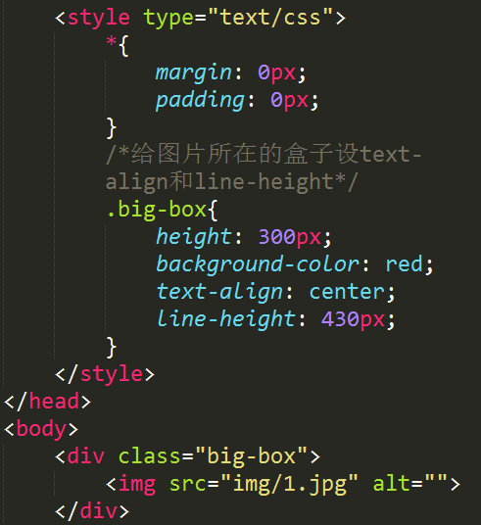

1. **盒模型.(margin和padding) :margin用于隔开盒子与盒子间的距离.padding用于隔开内容和边界的距离.**
2. **插入背景图片(background-images):必须先设置好width和height.**
3. **Line-height具体指代的距离? :** **行高是指文本行基线间的垂直距离.(顶线,中线,基线,底线)**